Notat
Vurdering af projektændring: Opførelse af lærlingeby på Strandholmgård | 09.06.2023
To: | Trafikstyrelsen
From: | Femern A/S
- Indledning
Som led i et projekt med at skabe en Lærlingeby ønsker Femern A/S at etablere lærlingeboliger på Strandholmgård, der i dag anvendes som blandt andet kontor- og lagerfaciliteter i forbindelse med Femern-projektet. I den forbindelse har Femern A/S udarbejdet nærværende projektbeskrivelse og miljøscreening af projektændringen.

Den samlede miljøscreening fremgår af screeningstabellerne i afsnit 4.1.

- Eksisterende forhold
Strandholmgård er beliggende på adressen Strandholmgårdsvej 1 (tidligere Strandholmsvej 17) i Rødby. Ejendommen er oprindeligt fra 1825 jf. BBR-registret og har hidtidigt været anvendt som landbrugsejendom.

Femern A/S har overtaget ejendommen som led i Femern-projektet. I den forbindelse ombyggede Femern A/S eksisterende bygninger til bygherrecenter med kontor-, konference-, og oplagsfaciliteter. Dette skete efter Trafikstyrelsens godkendelse af en projektændring i slutningen af 2020 og efterfølgende indhentelse af de fornødne tilladelser hos Lolland Kommune.

På grunden omkring Strandholmgård befinder sig i dag 5 bygninger, som vises på figur 1.

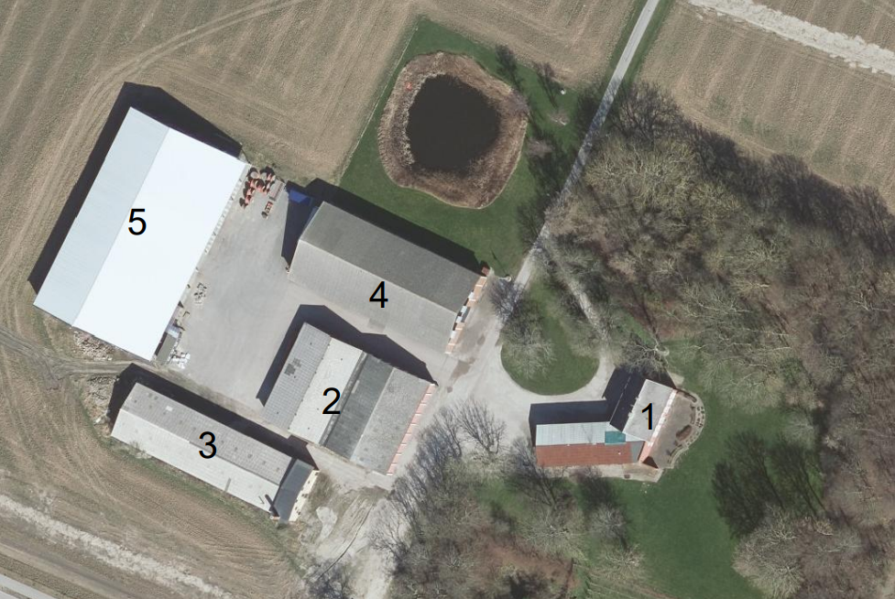
Figur 1. Foto af Strandholmgård med overblik over ejendommens bygninger.

Som led i projektet med at etablere en Lærlingeby vil flere af disse bygninger blive berørt på forskellig vis. Bygningernes anvendelse i dag og fremtiden kan kort opsummeres:

- Bygning 1 udgør hovedhuset med tilbygning, som i dag anvendes til kontorbygning og som myndighedscenter for blandt andet politi og arbejdstilsyn. Femern A/S har ansøgt om tilladelse til at nedrive tilbygningen. Fremover er det hensigten, at hovedhuset anvendes som fælleshus med kantine, opholds- og vaskerum mv. for lærlinge.
- Bygning 2 udgør lagerhaller der har funktion af opbevaringssted for diverse jordprøver udtaget i forbindelse med anlægsarbejdet af Femern Bælt-tunnelen. Femern A/S har ansøgt om tilladelse til at nedrive disse lagerhaller. Herefter er det hensigten at bygge en ny administrationsbygning med møde-, konference- og kontorfaciliteter på placeringen.
- Bygning 3 udgør endnu en lagerhal hvortil der er ansøgt om tilladelse til nedrivning.
- Bygning 4 benyttes i dag blandt andet til oplag og reparation af måleudstyr, bøjer mv. til overvågning for Femern Bælt-forbindelsen. Det er hensigten, at bygningen i fremtiden skal udgøre en aktivitetsbygning, der anvendes til opbevaring, motionsrum, omklædning og ”idéværksted/laboratorium”.
- Bygning 5 udgør en lagerhal der i dag anvendes til opmagasinering, og som fremover også forventes anvendt til beredskabsøvelser.

Det vurderes at de forventede ændringer i disse bygningers anvendelse ligger inden for rammerne af Femern Bælt-projektet. Nedrivningen af tilbygningen til bygning 1 og bygningerne 2 og 3 indgår derfor ikke i projektændringen og er ikke beskrevet yderligere. Tilsvarende gælder for etableringen af ny administrationsbygning. Femern A/S indhenter de fornødne tilladelser fra Lolland Kommune.

- Projektændringen
Femern A/S ønsker at skabe attraktive faciliteter med henblik på at tiltrække og fastholde lærlinge fra både ind- og udland til entreprenører, der er tilknyttet Femern A/S.

Faciliteterne skal inkludere midlertidige boligenheder, som etableres i haven. Boligenhedernes forventede placering i forhold til de øvrige bygninger på ejendommen fremgår af figur 2.

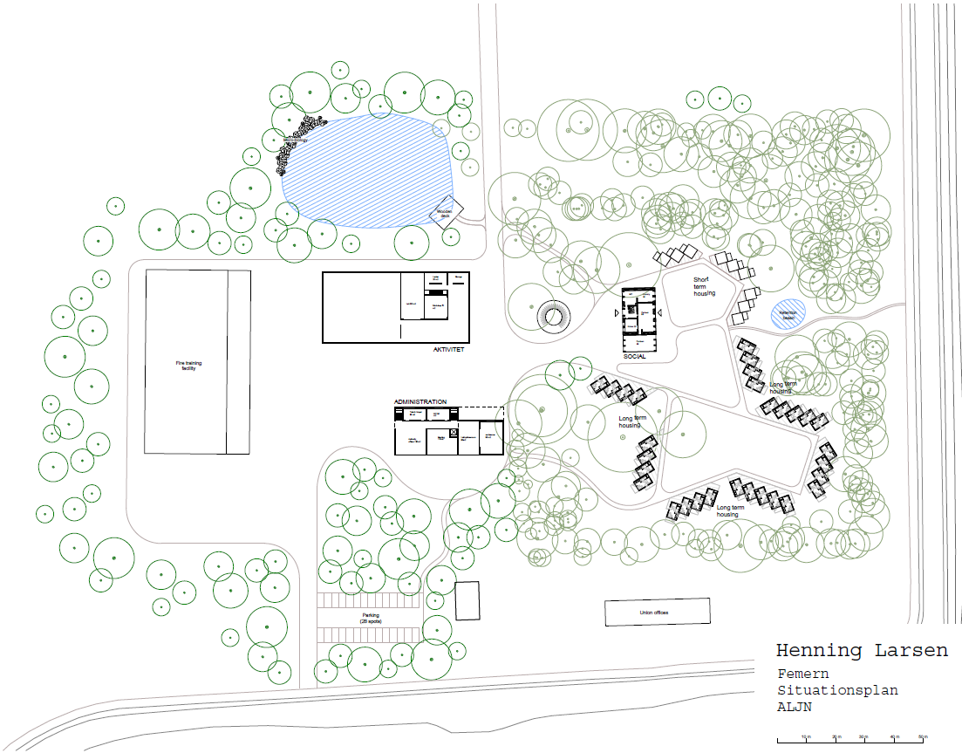
Figur 2. Plantegning for lærlingebyen. Her ses boligenhedernes placering i haven nær ved hovedhuset (inden for den røde cirkel).

Der skal opføres i alt 31 boligenheder på selve græsplænen i haven. Det er hensigten, at boligenhederne vil være tilegnet længere ophold, hvoraf to af disse vil være handicapvenlige. Boligenhederne forventes at have en størrelse på 20-25m2 per bolig og vil være bygget i lette træmaterialer. Som figur 3 nedenfor er indsat en visualisering, som er udviklet som led i et overordnet konceptdesign.

Figur 3. Ikke endeligt udviklet konceptdesign, som giver et indtryk af boligenhederne og deres placering i haven. I baggrunden ses hovedhuset (den røde bygning).

Haven vil blive byggemodnet, hvilket vil indebære at der fremføres afløb, vand og el til alle boligenhederne. Der vil i den forbindelse på gravearbejder. Når byggemodningen er afsluttet, vil boligenhederne blive installeret på ejendommen.

Boligenhederne bliver præfabrikeret og skal således ikke bygges på ejendommen, men ankommer færdige på f.eks. lastbil. Enhederne monteres herefter på skruefundamenter, som er store stålskruer der skrues i jordlaget. Dette medvirker til at anlægsarbejdet forbundet med at etablere enhederne er enkelt og kortvarigt, og samtidig vil påvirkninger fra støj, støv og vibrationsgener minimeres eller undgås helt.

Valg af præfabrikerede enheder og skruefundamenter muliggør endvidere, at enhederne kan flyttes og genbruges et andet sted, når lærlingebyen ikke længere er nødvendig eller når anlægsprojektet er afsluttet. Muligheden for at genbruge boligenhederne medvirker derved til at gøre projektet mere bæredygtigt.

Anlægsaktiviteterne forventes at have en samlet varighed på 3-4 måneder. Af hensyn til flagermus vil der ikke blive gennemført anlægsaktiviteter i juni-august, hvor flagermusene har yngleperiode, jf. vedlagte vurdering af flagermus i bilag 1.

- Miljøscreening - Vurdering af mulige påvirkninger på relevante miljøforhold

Opførelsen af lærlingebyen på Strandholmgård er som nævnt i indledningen en projektændring. Ændringen skal derfor godkendes af Trafikstyrelsen. Transportministeriet er myndighed og har tilsynsforpligtigelsen.

Til brug for anmeldelsen er der udarbejdet nærværende miljømæssige vurdering (screening) af projektændringen. De vurderede miljøfaktorer fremgår af screeningstabellerne i afsnit 4.1, hvor faktorerne er oplistet i tre tabeller – en for påvirkninger på land, en for marine påvirkninger samt øvrige forhold.

Med hensyn til påvirkninger på land vil der ikke være væsentlige påvirkninger af nogen af miljøfaktorerne som følge af projektændringen.

På det marine område vil der ikke være nogen påvirkninger som følge af projektændringen.

Heller ikke for øvrige forhold vil der være væsentlige påvirkninger af nogen af faktorerne som følge af projektændringen.

Femern A/S vurderer, at der i forbindelse med projektændringen ikke vil være behov for at udarbejde en supplerende miljøkonsekvensvurdering.

  - Screeningstabeller for påvirkninger på land, det marine område samt andre påvirkninger.
Påvirkninger på land
Nr. | Miljøfaktor | Screening
1 | Landskab og jordbund | Projektændringen vil ikke påvirke landskabets karakter og oplevelsen af landskabet, herunder naturgrundlaget og kulturelle aspekter af landskabet, da opførelsen af lærlingeboligerne ikke vil rage op i landskabet og yderligere vil være delvist skjult af havens træer.  Jordprøver i haven mellem boligenhederne er udtaget og har i ét tilfælde vist forhøjet værdi af benzo(a)pyren. Koncentrationen svarer til kategori 2, hvilket er lettere forurenet, som må håndteres frit da der ikke er drikkevandsinteresser ved Strandholmgård, jf. jordprøver vedlagt som bilag 2.  Findes der jordforurening i forbindelse med byggemodningen, vil den forurenet jord blive bortskaffet efter Lolland Kommunes anvisninger.
2 | Plante- og dyreliv | I forbindelse med opførelsen af lærlingeboligerne på Strandholmgård vil boligenhederne bliver placeret på den nuværende græsplæne. Havens biologiske værdi for planter og dyr består primært af de gamle træer og området imellem disse, hvilket ikke vil blive ændret væsentligt, hvorfor det vurderes, at plante og dyrelivet på Strandholmgård ikke blive påvirket væsentligt af projektændringen.

3 | Kulturarv og arkæologi | I forbindelse med den oprindelige VVM-redegørelse af Femern Bælt-projektet, er området omkring Strandholmgård afsøgt for kulturhistoriske strukturer og enkeltelementer. Der forventes derfor ikke at kunne påtræffes fund i området.  Da området således allerede er afsøgt, vurderes der ikke at ske påvirkninger af kulturarv og arkæologiske interesser ved projektændringen.
4 | Friluftsliv | Friluftslivet på land forventes ikke at blive påvirket som følge af projektændringen, da Strandholmgård ikke er åbent for offentligheden.
5 | Trafik | I projektændringens anlægsfase vil boligenheder og skruefundamenter mv. blive transporteret til området. Der vil i den forbindelse være kørsel med lastvogne i beskedent omfang (samlet forventes under 100 lastbiler).  Når boligenhederne er etableret, vil Strandholmgård blive hjem for lærlinge, der kan køre i bil til og fra arbejdspladsen. Dette kan betyde en øget trafik til og fra Strandholmgård. Det vurderes, at den potentielt øgede trafik vil være af mindre omfang og af ikke væsentlig karakter.
6 | Overfladevand og grundvand | Overfladevand på Strandholmgård, der ikke trækker ned i jorden, afledes til søen i den nordlige del af haven. Det gælder også afvanding af de befæstede arealer.  Spildevand vil blive ført til det offentlige spildevandssystem i området. Rensningsanlægget for området er Rødbyhavn Renseanlæg.  Strandholmgård og lærlingeboligerne er tilsluttet/tilsluttes den offentlige vandforsyning. Der vurderes således ikke at ske nogen påvirkning af overfladevand eller grundvand, og der foretages derfor ikke nogen vurdering af påvirkningen af målopfyldelse af vandområdeplanen i relation til grundvandet.
7 | Luft og lokalklima | Øgede emissioner fra f.eks. trafik vurderes kun at have en marginal påvirkning af luftkvaliteten. Påvirkninger af lokalklima vurderes ikke at ville forekomme da træer bevares.
8 | Støj og vibrationer | Under opførelsen af lærlingeboligerne vil der i perioder blive støjet, dog vil det kun ske i perioden mandag – fredag kl. 07:00 – 18:00 og lørdag kl. 07:00 – 14:00, op til 70 dB.  Mandag – fredag kl. 18:00 – 07:00 og lørdag kl. 14:00 – 07:00 samt søn- og helligdage vil støj ikke overskride 40 dB. Disse krav indføres i kontrakten med entreprenøren.  Støjniveauerne er de samme som miljøgodkendelsen af tunnelelementfabrikken har foreskrevet. Der vil ikke forekomme vibrationer af væsentlig karakter ved opførelsen af lærlingeboligerne, da boligenhederne vil blive placeret på skruefundamenter der ikke bankes i jorden. Det vurderes, at der ikke vil være væsentlige påvirkninger fra støj og vibrationer i forbindelse med anlæggelsen eller driften af lærlingeboligerne.
9 | Materielle goder | Opførelsen af lærlingeboligerne forventes ikke at påvirke materielle goder negativt, det være sig områdets grundlag for sociale strukturer og erhvervsliv (veje, jernbaner, stier, skoler etc.)
10 | Befolkning og sundhed | Der forventes ikke at være væsentlige påvirkninger af befolkning og sundhed som følge af projektændringen, da Strandholmgård i dag ikke er offentligt tilgængeligt.
11 | Oplag og håndtering af olie og kemikalier, farlige stoffer mv. | Dele af Strandholmgård er kortlagt som muligt forurenet (V0-kortlagt), da der er kendskab til tidligere nedgravede olietanke på ejendommen. Det område lærlingeboligerne etableres på, ligger uden for kortlægningens område. Jordprøver fra området viser ingen overskridelser af miljøfarlige stoffer der kan udgøre en miljørisiko, jf. bilag 2.  V0-kortlægningen på andre dele af ejendommen vil blive afklaret nærmere efter dialog med Lolland Kommune og håndteret i forbindelse med bygge- og nedrivningstilladelser.  Oplag af olie og kemikalier og farlige stoffer vil med projektændringen være yderst begrænset.
12 | Håndtering og bortskaffelse af affald | Bortskaffelse af affald foregår i henhold til Lolland Kommunes retningslinjer.

Påvirkninger i det marine område

Da Strandholmgård befinder sig over 1000 m fra Femern Bælt vurderes det, at projektændringen ikke kan påvirke det marine område, hvorfor nærværende screening ikke fokuserer på marine forhold.

Nr. | Miljøfaktor | Screening
1 | Hydrografi | N/A
2 | Bundformer og sedimenter | N/A
3 | Kystmorfologi | N/A

4 | Plankton og gopler | N/A
5 | Bundflora | N/A
6 | Bundfauna | N/A
7 | Fiskeøkologi | N/A
8 | Marine pattedyr | N/A
9 | Fugle på havet | N/A
10 | Fiskeri | N/A
11 | Kulturarv og arkæologi | N/A
12 | Materielle goder | N/A
13 | Lystbådesejlads og  friluftsliv | N/A

Andre forhold
Nr. | Miljøfaktor | Screening
1 | Klima, CO₂ footprint | Projektændringen vil betyde en mindre øget udledning af CO₂. Boligenhederne vil overvejende bestå af lette træmaterialer, hvilket vil udgøre en CO₂₋ opmagasinering. Derudover er enhederne designet til at kunne flyttes og genbruges et andet sted, hvilket sænker aftrykket, særligt sammenlignet med byggeri baseret på traditionelle byggematerialer som mursten mv.  Det vurderes, at den samlede stigning i CO₂ udledning som følge af projektændringen er af uvæsentlig karakter for klima og CO₂ footprint.
2 | Grænseoverskridende påvirkninger | Projektændringen vurderes ikke at have en udbredelse, der vil have grænseoverskridende påvirkninger.
3 | Kumulative påvirkninger | Der vurderes ikke at være kumulative effekter i forhold til anden større industri og infrastruktur i området som følge af projektændringen.
4 | Natura 2000 | Der forventes ikke påvirkninger af Natura 2000-områder som følge af projektændringen.
5 | Bilag IV arter | Have-området på Strandholmgård, hvor boligerne forventes placeret, indeholder en række gamle løvtræer der står urørt hen og derfor har potentiel værdi for flagermus som raste/yngletræer, da de indeholder huller, sprækker og løstsiddende bark. Ved opførelsen af lærlingeboligerne vil der ske fældning af træer i begrænset omfang, og det vil i den forbindelse blive sikret, at der ikke sker fældning af træer, der er egnede som levesteder for flagermus, jf. nærmere herom i bilag 1. Det er derfor vurderet, at den økologiske funktionalitet for flagermus fortsat er opretholdt.  Ifølge naturdata på Danmarks Miljøportal er der fundet en ægklump fra springfrø i vandhullet ved Strandholmgård. Registreringen er foretaget af COWI A/S (2009) for Femern Bælt A/S i forbindelse med VVM for det danske landanlæg for Femern Bælt forbindelsen. Vandhullet på området vil hverken blive nedlagt eller påvirket af projektet, og vil således fortsat indgår som en del af det netværk af vandhuller, som sikrer, at den økologiske funktionalitet kan opretholdes.  Der er ikke kendskab til andre bilag IV-arter i området.
6 | Danmarks  havstrategi | Det vurderes ikke, at projektændringen er i konflikt med de relevante mål i den danske havstrategi for at opnå en god miljøtilstand, og projektændringen medfører derfor ingen påvirkninger.
7 | Vandrammedirektivet
  Projektændringen vurderes ikke at være i konflikt med vandplanerne for området.

